x 2 x 2

Порядок установки дверей:
- Вставить оси в отверсти до упора
  - в нижнее отверстие обычную пластиковую ось
  - в верхнее отверстие пластиковую ось с
подпружиненным стальным стержнем
- Одеть дверь на нижнюю ось.
1
- Подвести верхний угол двери к оси, утопить шток оси и вставить дверь. Ось должна
"отщелкнутся" в отверстие двери.

Примечание. Перед установкой двери убедитесь что шток оси свободно входит в отверстия, при необходимости ( не входит шток ) очистить отверстия от краски.

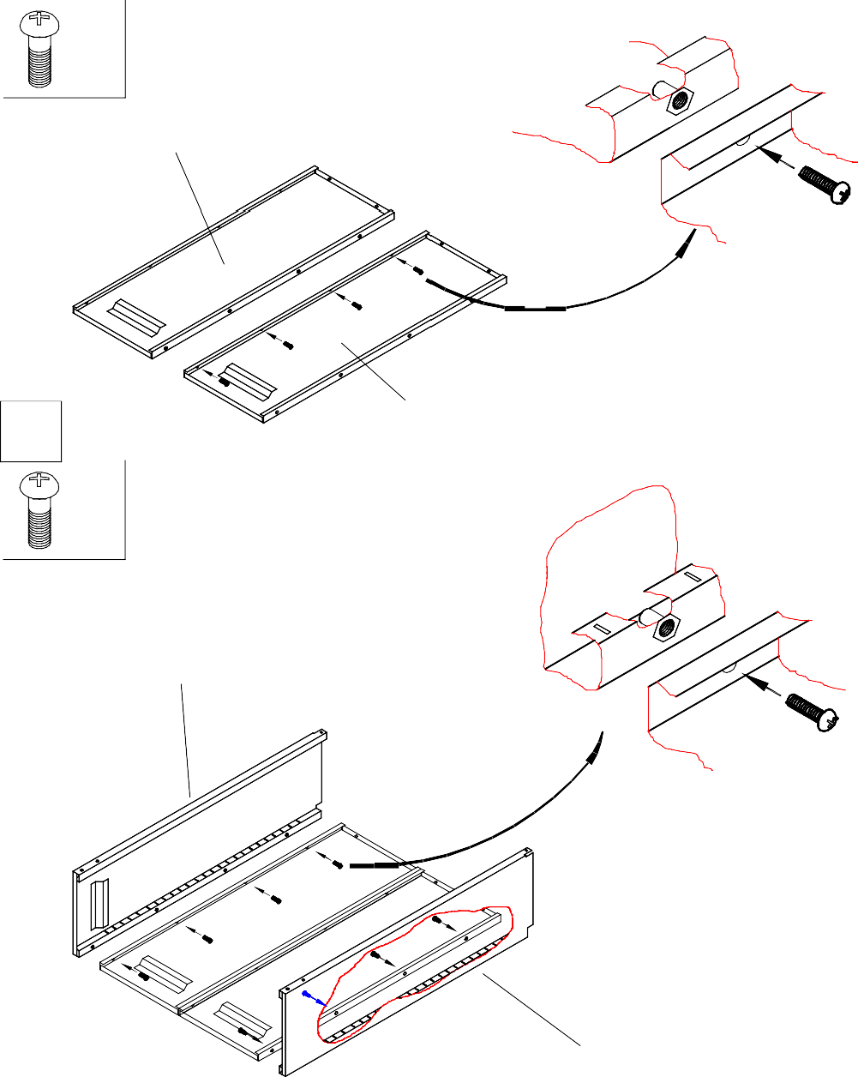
Место для этикетки ПРАКТИК
АМ 1891, АМ 1891 EL, AM 1891 ET,АМ 2091, АМ 0891, M-18, M-08. Редакция от 07.05.14

x 4 Полка

3
x 4

Дверь левая

2

Дверь правая

Амортизатор

Скоба

Для моделей АМ 1891 EL, АМ 1891 ET внешний вид правой двери отличается от изображенной на схеме.
10 11

Установить амортизаторы для плотного закрывания дверей. Количество устанавливаемых амортизоторов (два или четыре) зависит от закрывания дверей. Если двери после сборки закрываются плотно и без люфта, допускается не ставить амортизаторы.

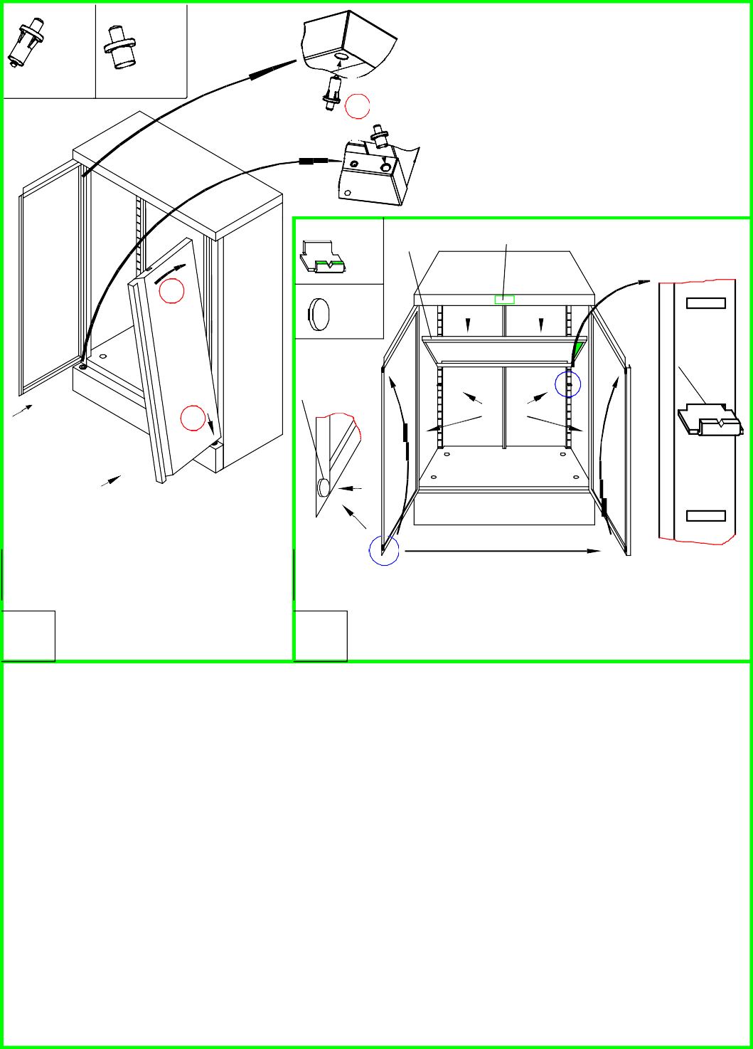
Пояснения к инструкции.
Инструкция по сборке архивных шкафов серии M и AM
x 4

Стенка задняя левая

Винт

1 Стенка задняя правая
x 8

Стенка боковая левая

Винт

Стенка боковая правая
2

- Последовательность сборки указана порядковым номером в нижнем левом углу каждого изображения сборочной операции.
- Устанавливаемые элементы конструкции выделены на изображении серым цветом.
- Тип и количество крепежных изделий для сборочной операции указан в левом верхнем углу ее изображения.
- Скоба вставляется таким образом, чтобы V-образная выемка была с противоположной стороны от боковой стенки.

Рекомендации по эксплуатации шкафа для документов.
- Установку шкафа следует производить на ровной горизонтальной поверхности.
- Загрузку шкафа (документами и т.п.) следует начинать с нижней части шкафа.
- Рекомендуется распределять груз по поверхности полок шкафа по возможности равномерно для равномерной загрузки крепежных элементов.
- При установке шкафа АМ0891, M-08 в качестве антресоли на шкаф АМ 1891 (2091), M-18 NEW необходимо наклеить 4 амортизатора на его нижнюю поверхность для устранения скольжения крашенных поверхностей.

Примечания
- Отверстия под установку втулок в крыше и пороге, в случае необходимости (не входят втулки), очистить от
краски.
- Возможны конструктивные изменения, не учтенные в данной инструкции.
- Допускается проводить работы по поз. 8, 9 и 10 в горизонтальном положении шкафа.
- После установки порога следует установить пластиковую прямоугольную втулку (как показана в пункте
схемы 5).

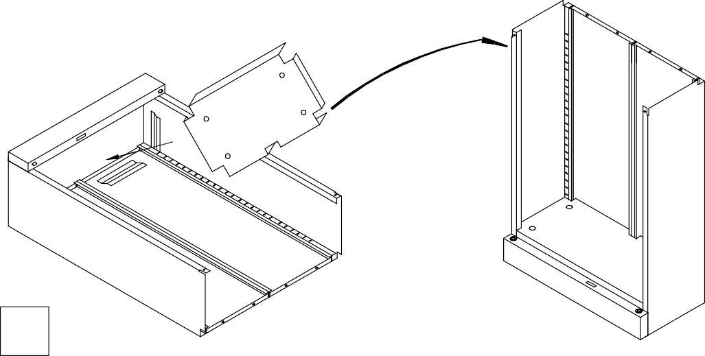
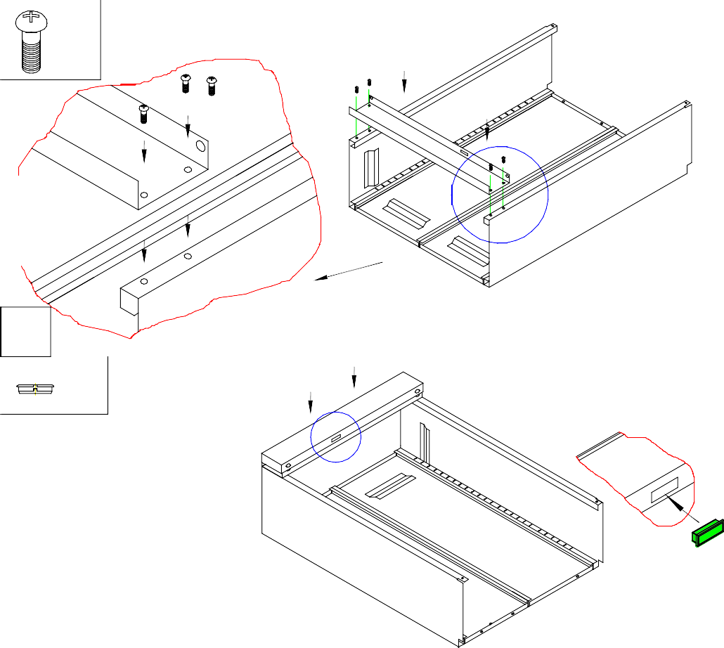
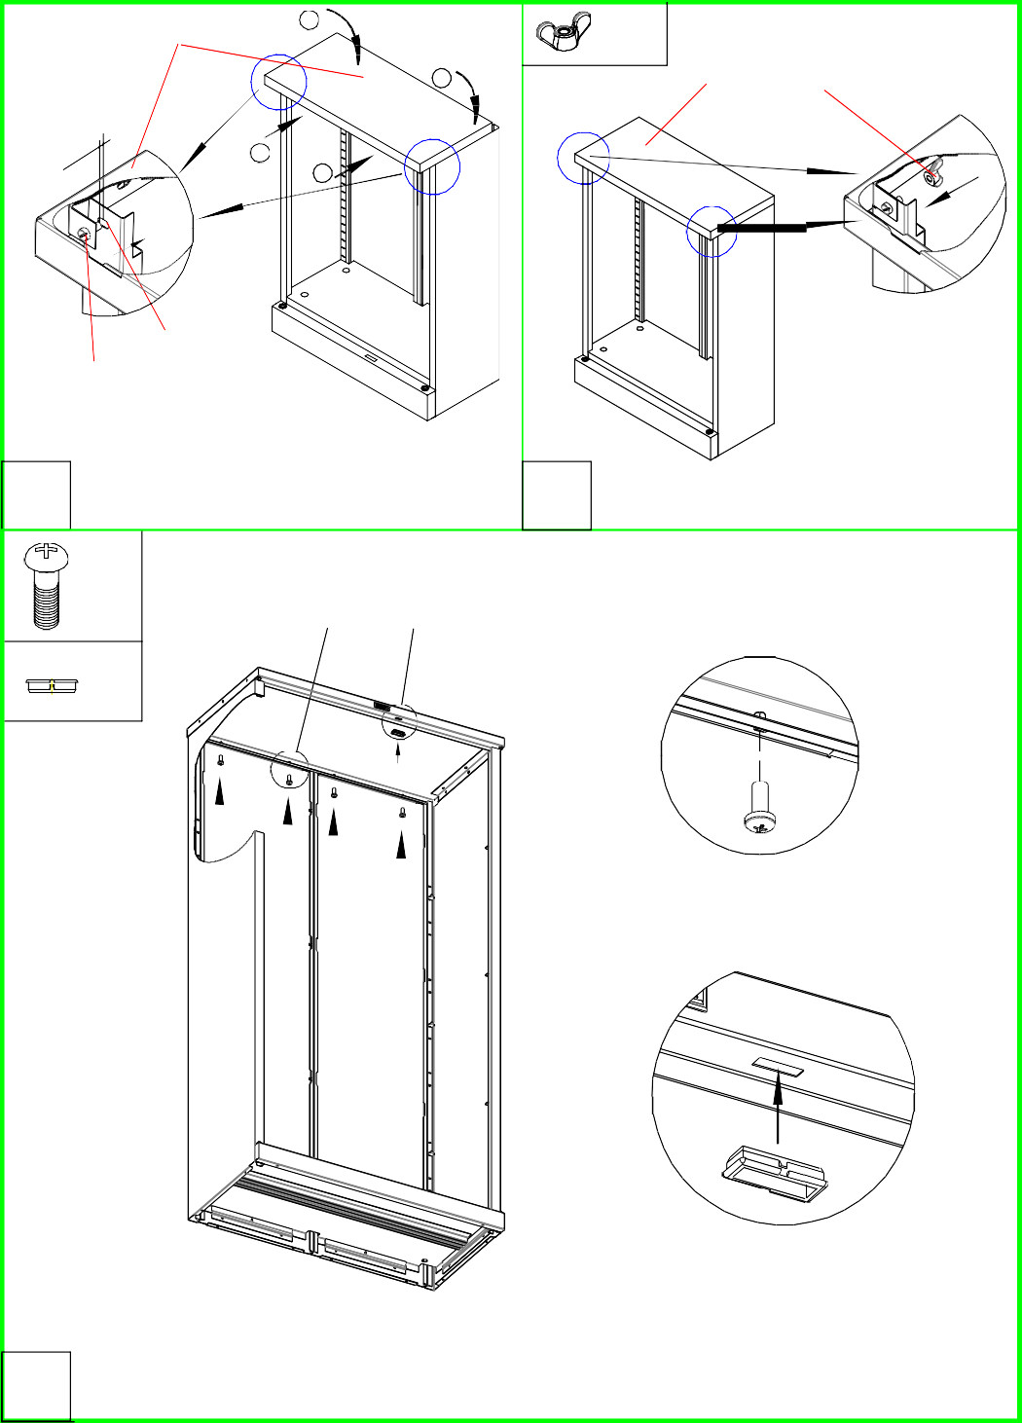
Крышка
2
2
Крышка
Гайка-барашек
1
1
отверстие в боковой стенке
Винт уголка крыши
А
Б
Вид А
Вид Б
9
x 1

x 4
7
6
x 2

3 | x 4 |  | Корпус порога
x 1 Крышка порога
4
5 | Основание |  | При установке основания, его передний гиб должен входить в зацепы расположенные на корпусе порога.

